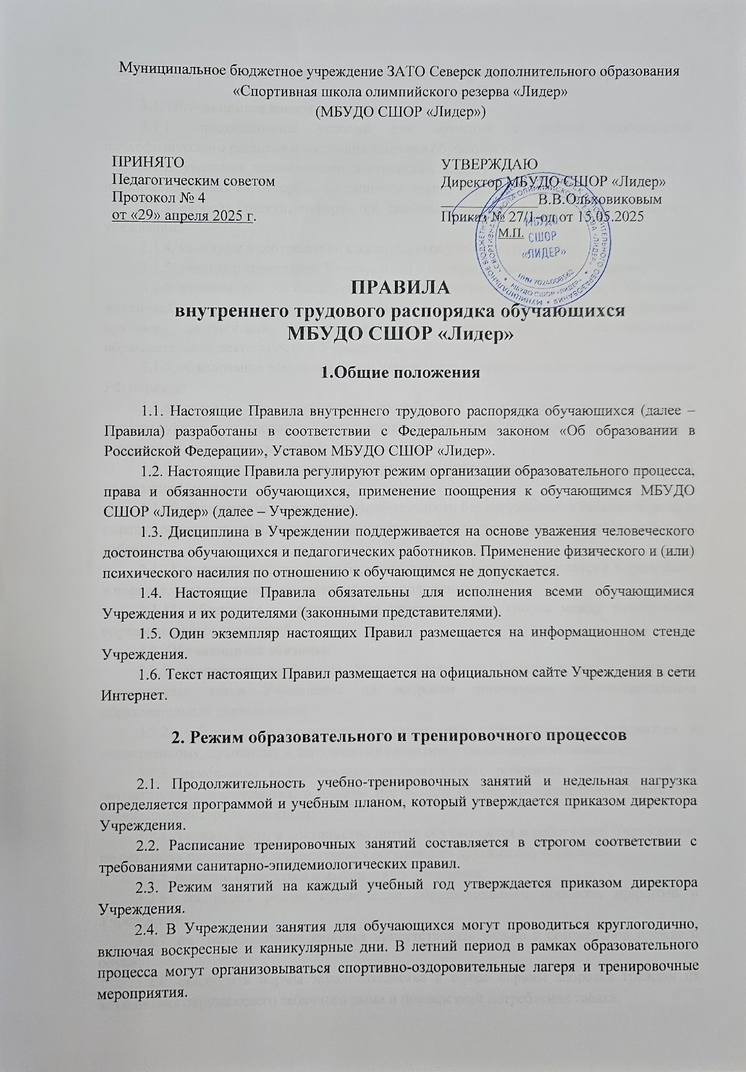
3. Права, обязанности и ответственность обучающихся и спортсменов
3.1. Обучающиеся имеют право на:
3.1.1. предоставление условий для обучения с учётом особенностей психофизического развития и состояния здоровья обучающихся;
3.1.2. уважение человеческого достоинства, защиту от всех форм физического и психического насилия, оскорбления личности, охрану жизни и здоровья;
3.1.3. свободу совести, информации, свободное выражение собственных взглядов и убеждений;
3.1.4. каникулы в соответствии с календарным учебным графиком;
3.1.5. участие в управлении Учреждением в порядке, установленном Уставом;
3.1.6. ознакомление со свидетельством о государственной регистрации, с Уставом, с лицензией на осуществление образовательной деятельности, с учебной документацией, другими документами, регламентирующими организацию и осуществление образовательной деятельности в Учреждении;
3.1.7. обжалование локальных актов Учреждения в установленном законодательством РФ порядке;
3.1.8. развитие своих творческих способностей и интересов, включая участие в физкультурных и спортивных мероприятиях, в том числе в официальных спортивных соревнованиях и других массовых мероприятиях;
3.1.9. поощрение за успехи в спортивной деятельности в соответствии с п.4.1 настоящих Правил;
3.1.10. благоприятную среду жизнедеятельности без окружающего табачного дыма и охрану здоровья от воздействия окружающего табачного дыма и последствий потребления табака;
3.1.11. посещение по своему выбору мероприятий, которые проводятся в Учреждении в порядке, установленном соответствующим положением;
3.1.12. обращение в комиссию по урегулированию споров между участниками образовательных отношений.
3.2. Обучающиеся обязаны:
3.2.1. выполнять требования Устава, настоящих Правил и иных локальных нормативных актов Учреждения по вопросам организации и осуществления образовательной деятельности;
3.2.2. заботиться о сохранении и укреплении своего здоровья, стремиться к нравственному, духовному и физическому развитию и самосовершенствованию;
3.2.3. немедленно информировать педагогического работника, ответственного за осуществление мероприятия, о каждом несчастном случае, произошедшим с ними или очевидцами которого они стали;
3.2.4. уважать честь и достоинство других обучающихся и работников Учреждения, не создавать препятствий для получения образования другими обучающимся;
3.2.5. бережно относиться к имуществу Учреждения;
3.2.6. соблюдать режим организации образовательного процесса, принятый в Учреждении;
3.2.7. на тренировочных занятиях присутствовать только в специальной одежде и обуви;
3.2.8. соблюдать нормы законодательства в сфере охраны здоровья граждан от воздействия окружающего табачного дыма и последствий потребления табака;
3.2.9. не осуществлять действия, влекущие за собой нарушение прав других граждан на благоприятную среду жизнедеятельности без окружающего табачного дыма и охрану их здоровья от воздействия окружающего табачного дыма и последствий потребления табака;
3.2.10. своевременно проходить все необходимые медицинские осмотры.
3.3. Обучающимся запрещается:
3.3.1. приносить, передавать, использовать в Учреждении и на ее территории оружие, спиртные напитки, табачные изделия, токсические и наркотические вещества и иные предметы и вещества, способные причинить вред здоровью участников образовательного процесса и (или) деморализовать образовательный процесс;
3.3.2. приносить, передавать использовать любые предметы и вещества, могущие привести к взрывам, возгораниям и отравлению;
3.3.3. иметь неряшливый и вызывающий внешний вид;
3.3.4. применять физическую силу в отношении других обучающихся, работников Учреждения и иных лиц.

4. Поощрения

4.1. За достижения на спортивных соревнованиях, достижения на конкурсах, к обучающимся могут быть применены следующие виды поощрений: объявление благодарности обучающемуся; направление благодарственного письма родителям (законным представителям) обучающегося; награждение почетной грамотой и (или) дипломом, награждение ценным подарком.
4.2. Процедура применения поощрений.
4.2.1. Объявление благодарности обучающемуся, объявление благодарности законным представителям обучающегося, направление благодарственного письма по месту работы законных представителей обучающегося могут применять все педагогические работники Учреждения при проявлении обучающимися активности с положительным результатом.
4.2.2. Награждение почетной грамотой (дипломом) может осуществляться администрацией Учреждения по представлению тренера-преподавателя.
4.2.3. Награждение ценным подарком осуществляется за счет собственных средств Учреждения по представлению заместителей директора на основании приказа директора Учреждения за особые успехи, достигнутые на уровне субъекта Российской Федерации, на всероссийском уровне.

5. Защита прав обучающихся

5.1. В целях защиты своих прав обучающиеся и их законные представители самостоятельно или через своих представителей вправе: направлять в органы управления Учреждением обращения о нарушении и (или) ущемлении ее работниками прав, свобод и социальных гарантий обучающегося; обращаться в комиссию по урегулированию споров между участниками образовательных отношений; использовать не запрещенные законодательством РФ иные способы защиты своих прав и законных интересов.

Исп.: инструктор-методист
В.Э.Саньжаева

